**μαχαιρ~ων μούσης ε[ιμί [εστίν μέγαν πολλο~ις ]υμ~ων ]ημ~ιν ο#υτος ε@ιεν λ~υσαι λελυκυ~ια βάλε γενο~υ γράφηθι τιμ~αν |ηττων ε@υ μάλα τινός {αττα |αττα πεφύτευκα {ωκηκα λύσαιμι λύσαιεν θαλασσ~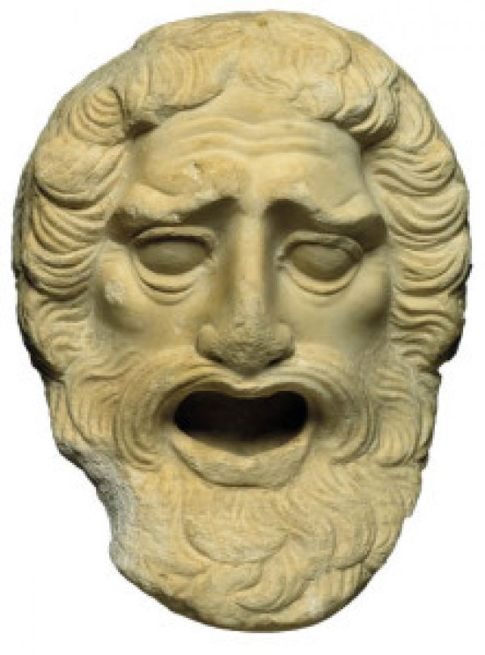ων ταμίου βουλευτο~υ μαχαιρ~ων μούσης ε[ιμί εσι μέγαν πολλο~ις ]υμ~~ων ]ημ~ιν ο#υτος ε@ιεν λ~υσαι λελυκυ~ια βάλε γενο~υ γράφηθι τιμ~αν |ηττων ε@υ μάλα τινός {αττα |αττα πεφύτευκα {ωκηκα λελυκυ~ια**

**ΜΕΤΑΦΡΑΣΤΙΚΕΣ ΑΣΚΗΣΕΙΣ**

**Β΄ ΛΥΚΕΙΟΥ**

**ΔΡΑΜΑΤΙΚΗ ΠΟΙΗΣΗ**

**γενο~υ λύθητι λαβέ [ιδέ [ελθέ**

***ΑΣΚΗΣΗ ΣΤΙΧΩΝ : 631 – 662***

|  |  |
| --- | --- |
| **ΚΕΙΜΕΝΟ** | **ΜΕΤΑΦΡΑΣΗ** |
| **ΚΡ.** Τάχ᾽ εἰσόμεσθα μάντεων ὑπέρτερον. Ὦ παῖ, τελείαν ψῆφον ἆρα μὴ κλύων  τῆς μελλονύμφου πατρὶ λυσσαίνων πάρει;  ἢ σοὶ μὲν ἡμεῖς πανταχῇ δρῶντες φίλοι; **ΑΙΜ**.Πάτερ, σός εἰμι· καὶ σύ μοι γνώμας ἔχων  χρηστὰς ἀπορθοῖς, αἷς ἔγωγ᾽ ἐφέψομαι. Ἐμοὶ γὰρ οὐδεὶς ἀξιώσεται γάμος  μείζων φέρεσθαι σοῦ καλῶς ἡγουμένου. **ΚΡ**. Οὕτω γάρ, ὦ παῖ, χρὴ διὰ στέρνων ἔχειν,  γνώμης πατρῴας πάντ᾽ ὄπισθεν ἑστάναι.  Τούτου γὰρ οὕνεκ᾽ ἄνδρες εὔχονται γονὰς  κατηκόους φύσαντες ἐν δόμοις ἔχειν,  ὡς καὶ τὸν ἐχθρὸν ἀνταμύνωνται κακοῖς  καὶ τὸν φίλον τιμῶσιν ἐξ ἴσου πατρί.  Ὅστις δ᾽ ἀνωφέλητα φιτύει τέκνα,  τί τόνδ᾽ ἂν εἴποις ἄλλο πλὴν αὑτῷ πόνους  φῦσαι, πολὺν δὲ τοῖσιν ἐχθροῖσιν γέλων;  Μή νύν ποτ᾽, ὦ παῖ, τὰς φρένας γ᾽ ὑφ᾽ ἡδονῆς  γυναικὸς οὕνεκ᾽ ἐκβάλῃς, εἰδὼς ὅτι  ψυχρὸν παραγκάλισμα τοῦτο γίγνεται,  γυνὴ κακὴ ξύνευνος ἐν δόμοις. Τί γὰρ  γένοιτ᾽ ἂν ἕλκος μεῖζον ἢ φίλος κακός;  Ἀλλὰ πτύσας ὡσεί τε δυσμενῆ μέθες  τὴν παῖδ᾽ ἐν Ἅιδου τήνδε νυμφεύειν τινί.  Ἐπεὶ γὰρ αὐτὴν εἷλον ἐμφανῶς ἐγὼ  πόλεως ἀπιστήσασαν ἐκ πάσης μόνην,  ψευδῆ γ᾽ ἐμαυτὸν οὐ καταστήσω πόλει,  ἀλλὰ κτενῶ. Πρὸς ταῦτ᾽ ἐφυμνείτω Δία  ξύναιμον· εἰ γὰρ δὴ τά γ᾽ ἐγγενῆ φύσει  ἄκοσμα θρέψω, κάρτα τοὺς ἔξω γένους.  Ἐν τοῖς γὰρ οἰκείοισιν ὅστις ἔστ᾽ ἀνὴρ  χρηστός, φανεῖται κἀν πόλει δίκαιος ὤν. |  |

**Γ΄ ΕΠΕΙΣΟΔΙΟ Α΄ Σκηνή**